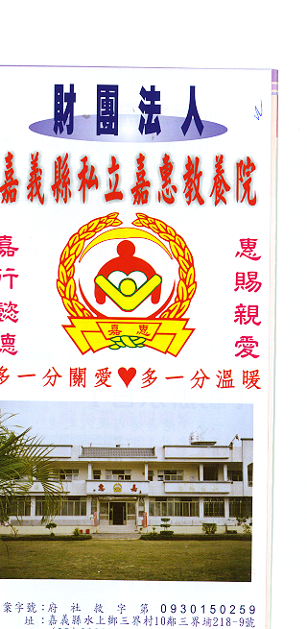
財 團 法 人 嘉 義 縣 私 立 嘉 惠 教 養 院
物 品 捐 贈 明 細 106年05月份
捐款者 | 物品 | 收據  編號 | 捐款者 | 物品 | 收據  編號 | 捐款者 | 物品 | 收據  編號
陳○羽 | 物資一批 | 002527 | 許○山、楊玉真 | 尿布5包 | 002541 | 蔡○宥、蔡○辰 | 尿布1包 | 002555
方○葳 | 白米18公斤 | 002528 | 林○祥、林昇宏 | 糯米2.5斗、肉鬆1包 | 002542 | 陳○芳 | 尿布1包 | 002556
王○惠 | 二手衣1袋 | 002529 | 黃○崑、黃○輝、黃○霖、呂○瑄 | 尿布4包 | 002543 | 普陀山紫竹林 | 絲瓜2箱 | 002557
郭○彤 | 二手衣1袋 | 002530 | 羅○昇、洪○媜、羅○彬、羅○樺、羅○婷 | 糯米4斗、白米1斗 | 002544 | 方○葳 | 白米18公斤 | 002558
林○磬 | 白米20公斤 | 002531 | 葉○隆、葉○宇、鄭○金 | 白米3斗 | 002545 | 漢明慈善會 | 衣物四箱 | 002559
鳳山龍山寺 | 白米180公斤、米粉2箱 | 002532 | 黃○瑋、黃○喆、賴○伶 | 白米3斗 | 002546 | 高雄市紫雲慈善會 | 物資一批 | 002560
汪○玉 | 白米40公斤 | 002533 | 李○伶、賴○君、賴○秀、賴○達 | 白米4斗 | 002547 | 鐘○峰、李○如 | 衛生紙2袋、醬油2罐、麵2包 | 002561
林○仁、林○金蘭 | 白米3斗 | 002534 | 葉○伶 | 白米1斗 | 002548 | 鎮興慈善會 | 麵包150粒 | 002562
林○君、林○珍 | 白米2斗 | 002535 | 王○菊 | 白米1斗 | 002549 | 無極鳳鳴宮眾大德 | 白米24公斤、衛生紙2箱 | 002563
林○成、林○章、林○龍 | 白米2斗 | 002536 | 王○枝 | 糯米1斗 | 002550 | 台中市西屯區婦女會愛心工作隊 | 牙膏+牙刷20支、洗髮精、沐浴乳各12瓶、洗衣乳16瓶 | 002564
柯○霖 | 南瓜3袋 | 002537 | 李○倫 | 白米1斗 | 002551 | 碧軒寺 | 白米800台斤 | 002565
黃○珊 | 白米12公斤、肉類一袋 | 002538 | 楊○諺 | 尿布4包 | 002552 | 財團法人九華山地藏庵 | 肉粽120顆 | 002566
黃○瑛 | 白米70公斤 | 002539 | 張○英 | 糯米2.5斗 | 002553 | 楊○傑 | 白米180公斤 | 002567
胡○帥 | 白米1斗 | 002540 | 許○樺 | 尿布1包 | 002554 | 作廢 | 作廢 | 002568
財 團 法 人 嘉 義 縣 私 立 嘉 惠 教 養 院
物 品 捐 贈 明 細 106年05月份
捐款者 | 物品 | 收據  編號 | 捐款者 | 物品 | 收據  編號 | 捐款者 | 物品 | 收據  編號
張○雪、賴○吉 | 衛生紙2箱 | 002570
陳○伶 | 文具一袋 | 002571
周○吟 | 二手衣物2箱 | 002572
撼天吉普、聯鑫吉普 | 肉粽30顆 | 002573
活力女孩 涵涵 | 肉粽15顆 | 002574
妙蓮禪寺 | 端午物資(素粽50顆) | 002575
林陳○、林黃○慧 | 白米4公斤 | 002576

